一、2025年二季度企业人均人工成本水平有增长幅度较大
2025年二季度制造业监测企业人均人工成本水平为7953元/月，同比增长9.79%，环比增长5.37%。
分企业规模看，2025年二季度大型、中型、小型、微型企业人均人工成本水平分别为9433、9170、7414、5497元/月；大型、中型、小型、微型企业同比分别增长10.01%、5.00%，9.97%、26.08%。
分行业看，电气机械和器材制造业，通用设备制造业，皮革、毛皮、羽毛及其制品和制鞋业人均人工成本水平同比分别下降14.44%、2.52%、0.76%；纺织业、酒、饮料和精制茶制造业、非金属矿物制品业人均人工成本水平同比分别上涨28.91%、22.12%、19.93%，上涨幅度较大。
表1：分行业人均人工成本（元/月）
行业类别 | 2024年二季度 | 2025年二季度 | 同比
农副食品加工业 | 7801 | 8119 | 4.08%
食品制造业 | 5903 | 7001 | 18.60%
酒、饮料和精制茶制造业 | 6262 | 7647 | 22.12%
纺织业 | 5116 | 6595 | 28.91%
纺织服装、服饰业 | 5469 | 5844 | 6.86%
皮革、毛皮、羽毛及其制品和制鞋业 | 4857 | 4820 | -0.76%
家具制造业 | 5256 | 5251 | -0.10%
化学原料和化学制品制造业 | 9458 | 9707 | 2.63%
医药制造业 | 7649 | 8162 | 6.71%
橡胶和塑料制品业 | 6460 | 7320 | 13.31%
非金属矿物制品业 | 6092 | 7306 | 19.93%
金属制品业 | 6793 | 7052 | 3.81%
通用设备制造业 | 8604 | 8387 | -2.52%
专用设备制造业 | 8784 | 9635 | 9.69%
汽车制造业 | 7618 | 8106 | 6.41%
铁路、船舶、航空航天和其他运输设备制造业 | 9039 | 10287 | 13.81%
电气机械和器材制造业 | 9998 | 8554 | -14.44%
计算机、通信和其他电子设备制造业 | 8356 | 9870 | 18.12%
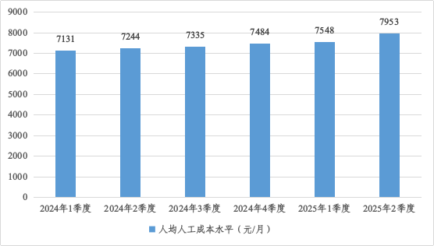
图1：2024年-2025年二季度人均人工成本水平
二、2025年二季度人工成本占总成本比重有所下降，人均社会保险费用同比稳中有升
2025年二季度制造业监测企业人工成本占总成本比重为6.25%，同比下降0.46个百分点，环比下降2.13个百分点。2025年二季度制造业监测企业工资占人工成本比重为73.37%，同比增长1.68个百分点，环比下降1.20个百分点。2025年二季度制造业监测企业人均社会保险费用为1601元/月，同比增长2.50%，环比下降0.81%。
分企业规模看，人工成本占总成本比重中，2025年二季度大型、中型、小型、微型企业分别为4.28%、11.33%、7.79%、12.06%；大型、微型企业同比分别下降0.89、4.91个百分点，中型、小型企业同比分别增长1.65、0.62个百分点。人均社会保险费用中，2025年二季度大型、中型、小型、微型企业分别为1776、1545、1340、1228元/月；大型、小型、微型企业同比分别增长6.03%、7.46%、13.39%，中型企业同比下降4.10%。
分行业看，家具制造业、医药制造业、橡胶和塑料制品业人工成本占总成本比重同比分别下降8.60、8.38、4.79个百分点；皮革、毛皮、羽毛及其制品和制鞋业，铁路、船舶、航空航天和其他运输设备制造业，专用设备制造业人工成本占总成本比重同比分别上涨5.66、2.38、1.95个百分点。酒、饮料和精制茶制造业，铁路、船舶、航空航天和其他运输设备制造业，食品制造业人均社会保险费用下降幅度较大，同比分别下降21.07%、18.08%、9.00%；橡胶和塑料制品业，纺织业，计算机、通信和其他电子设备制造业人均社会保险费用上涨幅度较大，同比分别上涨40.02%、20.85%、14.71%。
表2：分行业人工成本占总成本比重
行业类别 | 2024年二季度 | 2025年二季度 | 同比
农副食品加工业 | 4.58% | 4.81% | 0.23
食品制造业 | 13.26% | 12.90% | -0.36
酒、饮料和精制茶制造业 | 2.27% | 3.09% | 0.82
纺织业 | 8.90% | 10.59% | 1.69
纺织服装、服饰业 | 18.31% | 17.47% | -0.84
皮革、毛皮、羽毛及其制品和制鞋业 | 17.56% | 23.22% | 5.66
家具制造业 | 27.91% | 19.31% | -8.60
化学原料和化学制品制造业 | 7.39% | 7.22% | -0.17
医药制造业 | 22.56% | 14.18% | -8.38
橡胶和塑料制品业 | 16.48% | 11.69% | -4.79
非金属矿物制品业 | 9.89% | 9.75% | -0.14
金属制品业 | 12.80% | 12.65% | -0.15
通用设备制造业 | 13.36% | 13.75% | 0.39
专用设备制造业 | 11.42% | 13.37% | 1.95
汽车制造业 | 5.36% | 2.92% | -2.44
铁路、船舶、航空航天和其他运输设备制造业 | 19.16% | 21.54% | 2.38
电气机械和器材制造业 | 5.70% | 3.73% | -1.97
计算机、通信和其他电子设备制造业 | 5.13% | 5.43% | 0.30
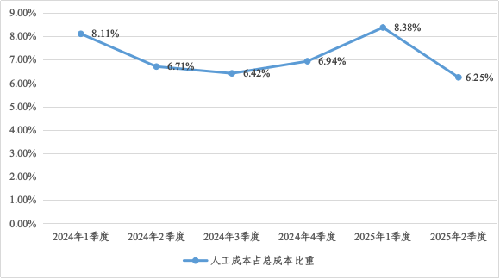
图2：2024年-2025年二季度人工成本占总成本比重
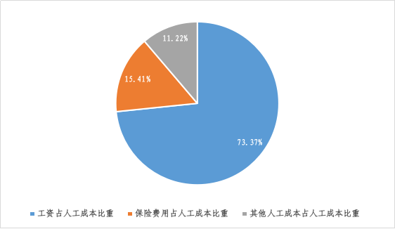
图3：2025年二季度人工成本构成
三、2025年二季度人均劳动生产率同比较为稳定，人工成本利润率同比呈下降趋势
2025年二季度监测企业劳动生产率为30731元/月，同比增长0.85%，环比下降16.39%。2025年二季度监测企业人工成本利润率为123.51%，同比下降8.93个百分点，环比下降24.03个百分点。2025年二季度监测企业人事费用率为5.81%，同比下降0.31个百分点，环比下降1.40个百分点。
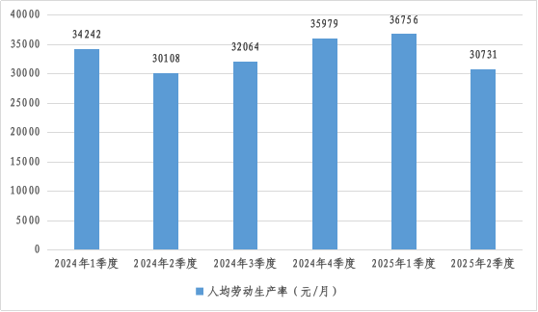
图4：2024年-2025年二季度劳动生产率
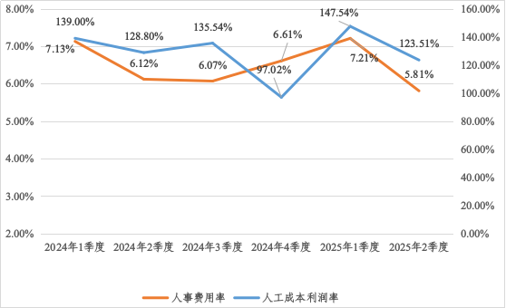
图5：2024年-2025年二季度人事费用率-人工成本利润率
分企业规模看，劳动生产率中，2025年二季度大型、中型、小型、微型企业分别为42943、23286、18815、10649元/月；中型企业同比下降6.74%，大型、小型、微型企业同比分别增长5.74%、12.07%、149.62%。人工成本利润率中，2025年二季度大型、中型、小型企业分别为200.52%、69.16%、47.57%；大型、中型企业同比分别下降3.79、14.64个百分点，小型企业同比增长6.37个百分点。人事费用率中，2025年二季度大型、中型、小型、微型企业分别为4.06%、10.47%、6.72%、12.80%；中型、小型企业分别同比下降1.65、0.13个百分点，大型、微型企业同比分别增长0.65、6.62个百分点。
分行业类型看，人均劳动生产率中，汽车制造业，纺织服装、服饰业，农副食品加工业上涨幅度较大，同比分别上涨63.09%、43.36%、35.02%；通用设备制造业，金属制品业，电气机械和器材制造业下降幅度较大，同比分别下降27.53%、17.30%、14.02%。人工成本利润率中，医药制造业、汽车制造业、农副食品加工业上涨幅度较大，同比分别上涨102.17%、56.06、35.71个百分点；金属制品业、通用设备制造业、专用设备制造业下降幅度较大，同比分别下降50.55、33.27、23.64个百分点。人事费用率中，皮革、毛皮、羽毛及其制品和制鞋业，专用设备制造业，纺织业同比分别上涨4.89、2.63、1.63个百分点；医药制造业，非金属矿物制品业，汽车制造业同比分别下降4.84、4.06、3.03个百分点。

表3：2025年2季度分行业人工成本效益（元/月，%）
行业类别 | 劳动生产率 | 人事费用率 | 人工成本利润率
农副食品加工业 | 26779 | 4.52% | 97.56%
食品制造业 | 17220 | 12.00% | 59.16%
纺织业 | 13377 | 10.26% | 11.98%
纺织服装、服饰业 | 10484 | 17.02% | -8.67%
皮革、毛皮、羽毛及其制品和制鞋业 | 7020 | 21.54% | 8.04%
家具制造业 | 6078 | 25.50% | -7.72%
化学原料和化学制品制造业 | 23756 | 6.91% | 55.45%
医药制造业 | 47821 | 10.67% | 234.08%
橡胶和塑料制品业 | 17637 | 10.55% | 85.44%
非金属矿物制品业 | 25313 | 6.61% | 42.30%
金属制品业 | 13215 | 11.66% | 9.14%
通用设备制造业 | 16430 | 13.08% | 42.89%
专用设备制造业 | 19543 | 12.71% | 23.35%
汽车制造业 | 37398 | 4.10% | 49.76%
铁路、船舶、航空航天和其他运输设备制造业 | 24886 | 17.42% | 77.36%
电气机械和器材制造业 | 29536 | 3.50% | 73.86%
计算机、通信和其他电子设备制造业 | 18714 | 5.07% | 73.54%

四、分析总结
总体数据显示，我省2025二季度制造业企业人均人工成本为7953元/月，同比增长9.79%，环比增长5.37%；人工成本占总成本比重为6.25%，同比下降0.46个百分点，环比下降2.13个百分点；人均劳动生产率为30731元/月，同比增长0.85%；人工成本利润率为123.51%，同比下降8.93个百分点；人事费用率为5.81%，同比下降0.31个百分点。
就不同类别企业运行情况来看，从行业分析，汽车制造业、农副食品加工业的人均劳动生产率和人工成本利润率均有明显上涨，具有良好的投入产出效益。从企业规模分析，各个规模的企业人均人工成本水平均有上升，人工成本利润率方面，大型、中型同比分别下降3.79、14.64个百分点；小型增长6.37个百分点。

